主後2014年03月15日 第11期 84年9月16日創刊 讀後請傳閱 第一版

103年度 目 標：「修直道路、追求聖潔
堅守所信、持續邁進」

借據借據 創辦人：雲志照
發行人：蔣美妹
編輯顧問：簡東明、雲天寶、王培蛟
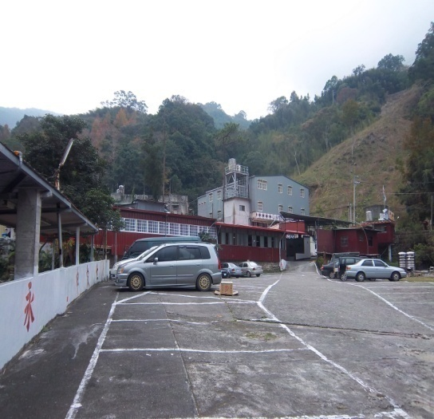
簡海樹、趙一先、孔文吉、范綱煒
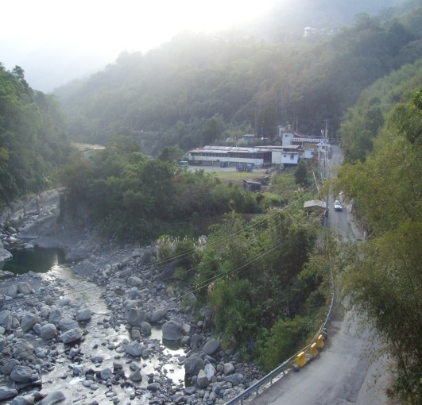
徐永文、高金素梅、楊志航、包世晶
陳華相、麥國慶、徐璋龍
編輯指導：鍾蘭香
總 編 輯：高菊英
主 編 ：陳永雄
出版單位：社團法人中華臺灣基督教曠野協會
電腦打字：陳永雄
地址：新竹縣尖石鄉錦屏村6鄰16-2號
戶名：社團法人中華臺灣基督教曠野協會 統一編號：02811574
政府立案：台內社字第8406783號 郵政劃撥帳號：18619538
網址：http://www.kuang-ye.org.tw/ 傳 真 電 話：(03)584-1049
E-mail：v 372100000@yahoo com.tw 電 話：(03)5841073
希伯來書第十二章12-14節說：「所以，你們要把下垂的手、發酸的腿挺起來；也要為自己的腳，把道路修直了，使瘸子不致歪腳（或譯：差路），反得痊癒。你們要追求與眾人和睦，並要追求聖潔；非聖潔沒有人能見主。」
本會施教目的：注重啟發、施教嚴格、理論與實際並重，教育旨在培養人格、用事知能、學德兼修、愛管互齊、知行合一、服務社會、榮神益人、力求品德、學識與服事均衡成長。
歡迎前來親自與 神同行的神奇妙事，歷代志下第二十章20節說：『信耶和華你們的上帝就必立穩；信他的先知就必亨通。』 本會目標：以基督福音立足臺灣，胸懷大陸，放眼世界
醫病時間 各區會、區長、辦事處及連絡電話：
桃園區會：區長 李金山 電話：0917-626590
辦公室：桃園縣復興鄉三民村基國派16鄰49號
一、地 址：苗栗縣頭份鎮合興里文化街32巷66弄3號 新竹區會：區長 賴高杉 電話：0910-175644
地點：自宅（037）688125 行動：0937-243590 辦公室：新竹縣尖石鄉梅花村9鄰236號
時間：週一至週日上午8時至24時。（全年無休） 苗栗區會：區長 張仁雄 電話：0921-995433
二、各區培靈造就時間、地 點： 辦公室：苗栗縣泰安鄉中興村3鄰47-1號
時 間：每月「星期一」第一週至第四週下午19時至22時 台中區會：區長 伍新國 電話：0928-250197
地 點：牡丹、文化、台南、大鳥、安平、龍井、雲天教會 辦公室：台中市南屯區春安里泰安路57巷25-3號
時 間：每週二上午11時至12時；下午19時至22時 南投區會：區長 吳毓梅電話：0927-040635
地 點：總會、三民、心靈、聖潔、新光等教會 辦公室：南投縣水里鄉頂崁村水信路1段451巷5號
時 間：每週三上午11時至12時；下午19時至22時 高雄區會：區長 陳其昌 電話：0958-741503
地 點：總會、恩典教會、歡樂、南興、清靜、聖心教會 辦公室：高雄縣桃源區桃源里北進巷106-6號
時 間：每週四上午11時至12時；下午19時至23時 台東區會：區長 潘光雄 電話：0912-796173
地 點：總會、聖山教會、聖火教會、台中區會 辦公室：台東縣大武鄉大鳥村12鄰16號
時 間：每週五上午11時至12時；下午19時至23時 宜蘭區會：區長 余 文 琳 電 話 ：0915-956418
地 點：總會、南山教會、哈娜聚會所、松羅教會 辦公室：宜蘭縣大同鄉松羅村4鄰中巷5號
時 間：每週六下午19時至23時，第三週高雄區會 ※各單位如需邀請雲先知培靈造就會時，可逕向總會秘書室
地 點：總會、各區會悉依照101年佈道事工輪表辦理 或函文聯絡，俾便由總會視雲先知行程安排。
時 間：每週日上午9時至23時 地點：（1）光山教會（2）七星教會（3）台中區會、（4）彰化原民館
一、桃園縣基督教曠野發展協會/理事長/王金木/行動：0916-616637 二、宜蘭縣基督教曠野發展協會/理事長/張金明行動：0921-930557 三、苗栗縣基督教曠野發展協會/理事長/ 林建成行動：0931-243200/ 四、彰化縣原住民中華基督教曠野發展協會/理事長/高秋美/行動：0911-982156/ 五、新竹縣原住民多元文化發展協會/理事長/賴高杉/行動：0910-175644六、南投縣原住民基督教曠野發展協會理事長/莊玉山/行動：0937-263547 七、台東縣基督教曠野多元發展協會/理事長/張修一/行動：0986766515 八、高雄市原住民基督教曠野多元文化發展協會/理事長/蔡達利/行動：0910-849224
第二版 「先 知 講 道」
守我誡命的我必向他們發慈愛
主講人：雲先知/記錄/司玫玲、整理/陳永雄
時 間：103年01月15日
地 點：三民教會
聚會性質：培靈特會會
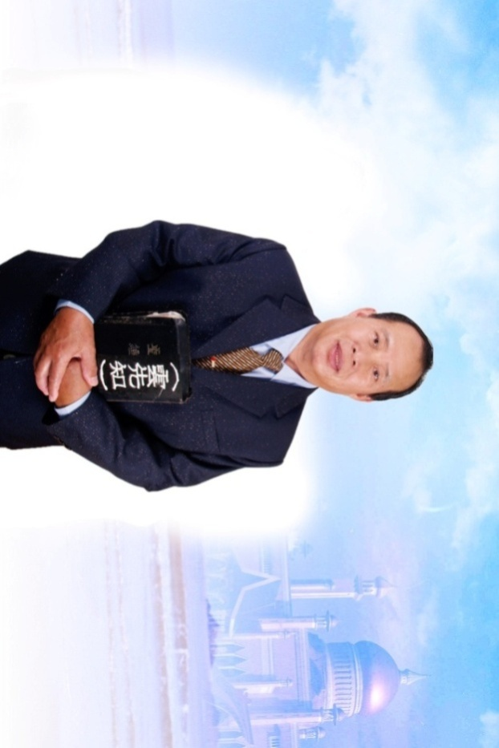
前 言
各地的佈道、培靈特會「先知講道」、「內在醫治」，有的是；直接的滲透、救恩和簡扼的生命教育、內容沒有矯揉造作、沒有理論、沒有高言大智，只有聖靈大能明證。
加拉太書第一章11~12節說：「弟兄們，我告訴你們，我素來所傳的福音不是出於人的意思。因為我不是從人領受的，也不是人教導我的，乃是從耶穌基督啟示來的。」
主耶穌的僕人雲先知比眾不同的講道方式，靈在那個人身上就點那個人的問題，似乎不按牌理卻又亂中有序，序中有道，道中有靈，靈中有神蹟！直讓人嘖嘖稱奇，張口結舌！以下是個案的內在醫治所節錄的紀錄內容，他說：
江俊○的三問題
出埃及記第二十章6節說：「愛我、守我誡命的，我必向他們發慈愛，直到千代。」
「江俊○三個關節不好、三次打針、三次想離婚，但是沒離婚厚！」
「對！」她瞠目結舌地答道。
看以賽亞第一章1-17節說：「當烏西雅、約坦、亞哈斯、希西家作猶大王的時候，亞摩斯的兒子以賽亞得默示，論到猶大和耶路撒冷。天哪，要聽！地啊，側耳而聽！因為耶和華說：我養育兒女，將他們養大，他們竟悖逆我。牛認識主人，驢認識主人的槽，以色列卻不認識；我的民卻不留意。嗐！犯罪的國民，擔著罪孽的百姓；行惡的種類，敗壞的兒女！他們離棄耶和華，藐視以色列的聖者，與他生疏，往後退步。你們為甚麼屢次悖逆，還要受責打嗎？你們已經滿頭疼痛，全心發昏。從腳掌到頭頂，沒有一處完全的，盡是傷口、青腫，與新打的傷痕，都沒有收口，沒有纏裹，也沒有用膏滋潤。你們的地土已經荒涼；你們的城邑被火焚毀。你們的田地在你們眼前為外邦人所侵吞，既被外邦人傾覆就成為荒涼。僅存錫安城（原文是女子），好像葡萄園的草棚，瓜田的茅屋，被圍困的城邑。若不是萬軍之耶和華給我們稍留餘種，我們早已像所多瑪、蛾摩拉的樣子了。你們這所多瑪的官長啊，要聽耶和華的話！你們這蛾摩拉的百姓啊，要側耳聽我們 神的訓誨！耶和華說：你們所獻的許多祭物與我何益呢？公綿羊的燔祭和肥畜的脂油，我已經夠了；公牛的血，羊羔的血，公山羊的血，我都不喜悅。你們來朝見我，誰向你們討這些，使你們踐踏我的院宇呢？你們不要再獻虛浮的供物。香品是我所憎惡的；月朔和安息日，並宣召的大會，也是我所憎惡的；作罪孽，又守嚴肅會，我也不能容忍。你們的月朔和節期，我心裏恨惡，我都以為麻煩；我擔當，便不耐煩。你們舉手禱告，我必遮眼不看；就是你們多多地祈禱，我也不聽。你們的手都滿了殺人的血。你們要洗濯、自潔，從我眼前除掉你們的惡行，要止住作惡，學習行善，尋求公平，解救受欺壓的；給孤兒伸冤，為寡婦辨屈。」
內心順服 神的律
「沒有困擾厚！維○。」語畢，他搖搖頭回應。
「不是有兩個女朋友跟你說，我們去約會嗎？」
「沒有！」他丈二金鋼摸不著頭緒說。
「還是你偷偷去約會三天？」
「沒有！」他說。
「很好，改變了！看羅馬書第七章24-25節說：『我真是苦啊！誰能救我脫離這取死的身體呢？感謝 神，靠著我們的主耶穌基督就能脫離了。這樣看來，我以內心順服 神的律，我肉體卻順服罪的律了』。」又說：「我所揀選的禁食不是要鬆開凶惡的繩，解下軛上的索，使被欺壓的得自由，折斷一切的軛嗎？不是要把你的餅分給飢餓的人，將飄流的窮人接到你家中，見赤身的給他衣服遮體，顧
第三版 「先 知 講 道」
恤自己的骨肉而不掩藏嗎？這樣，你的光就必發現如早晨的光；你所得的醫治要速速發明。你的公義必在你前面行；耶和華的榮光必作你的後盾。」（賽五八：6-8）
「男女的關係，…很喜歡吃醋，這裡就有七個了！耶利米書第四章18-20節：『你的行動，你的作為，招惹這事；這是你罪惡的結果，實在是苦，是害及你心了！我的肺腑啊，我的肺腑啊，我心疼痛！我心在我裏面煩躁不安。我不能靜默不言，因為我已經聽見角聲和打仗的喊聲。毀壞的信息連絡不絕，因為全地荒廢。我的帳棚忽然毀壞；我的幔子頃刻破裂』。」
房子買七佰萬
「林俊○，有沒有看到媽媽愈來愈會講道？..很會帶領教會。」
「有！」他點頭回應。
「下一次看你了，你不是高中畢業嗎？」
「已退伍了。」他說。
「翻開哥林多後書第五章17節說：『若有人在基督裏，他就是新造的人，舊事已過，都變成新的了』。」恭讀完後，雲先知講題又轉到曾蕙○身上說：「妹妹不是有買一棟房子嗎？」
「對！」她說。
箴言第十八章1節說：「與眾寡合的，獨自尋求心願，並惱恨一切真智慧。」
「妹妹現在去兩間教會。」
「我帶她去新希望，她現在恩惠堂服事。」她說。
「妹妹真的沒有結婚了？」
「沒有。」她回答。
「有，有三個啦！叫她要改，不然，有一天這邊（又邊）頭會很大，就知道了！人可以隱瞞事情， 神看一切清清楚楚。」雲先知說：「她（妹妹）買房子，不是說一邊給你住？」
「對！」她正襟危坐地答道。
「然後，她不改房子就給妳住了！」
「希望有更好的結果。」她回答。
「叫她調整，看一處經文，箴言第四章23節：『你要保守你心，勝過保守一切（或譯：你要切切保守你心），因為一生的果效是由心發出』。以弗所書第六章19節：『也為我祈求，使我得著口才，能以放膽開口講明福音的奧祕』。」雲先知繼續說：房子買七佰萬？「」
「對！」她瞠目結舌地答道。
「有啊，她（妹妹）幾乎付完了哪！她哪裡偷、拿的？」
「不知道？！」她說。
「下一次叫她來，我咬她耳朵三下，她就知道不能那樣了，我們不要心存不良。」
「嗯！」她點了點頭。

耶和華的榮光必作你的後盾
◎紀錄/司玫玲 /整理/陳雅各
103年02月25日在桃園聖潔教會的培靈特會，在這特會裡面，會眾親眼看見隱而未現的事，不僅使人瞠目結舌！他更滲透與會的弟兄姊妹們的心思意念，使會眾面面相覷，額手稱慶，能有機會親自聆聽先知講道，他說：
被捆綁！
「秋○最近怎麼那麼高興？」
「從2月5日先知特會說：『會抽煙的舉手。』我當時不好意思舉手。可是當先知說：『要戒的舉手。』我居然舉手，從那個時候就沒有抽，一直到現在。」她說。
以賽亞第五十八章6-8節：「我所揀選的禁食不是要鬆開凶惡的繩，解下軛上的索，使被欺壓的得自由，折斷一切的軛嗎？不是要把你的餅分給飢餓的人，將飄流的窮人接到你家中，見赤身的給他衣服遮體，顧恤自己的骨肉而不掩藏嗎？這樣，你的光就必發現如早晨的光；你所得的醫治要速速發明。你的公義必在你前面行；耶和華的榮光必作你的後盾。」
「秋○是被煙捆綁住，還有呢？」
「酒！」她說。
「蕙○呢？被什麼捆綁？感情？」

第四版 「先 知 講 道」
「現在沒有了。」她說。
「可能心裡有呢！要注意！」
「好！」她說。
看兩處聖經，馬太福音第七章21節：「凡稱呼我『主啊，主啊』的人不能都進天國；惟獨遵行我天父旨意的人才能進去。」
提摩太前書第四章12-16節：「不可叫人小看你年輕，總要在言語、行為、愛心、信心、清潔上，都作信徒的榜樣。你要以宣讀、勸勉、教導為念，直等到我來。你不要輕忽所得的恩賜，就是從前藉著預言、在眾長老按手的時候賜給你的。這些事你要殷勤去做，並要在此專心，使眾人看出你的長進來。你要謹慎自己和自己的教訓，要在這些事上恆心；因為這樣行，又能救自己，又能救聽你的人。」
你們為甚麼屢次悖逆
還要受責打嗎？

「李金○你自己故意不報月報啊？！」
「區長的我沒報，…這次看了一下南投區會報的月報，只有投區有報。」
以賽亞第一章3-7節說：「牛認識主人，驢認識主人的槽，以色列卻不認識；我的民卻不留意。嗐！犯罪的國民，擔著罪孽的百姓；行惡的種類，敗壞的兒女！他們離棄耶和華，藐視以色列的聖者
，與他生疏，往後退步。你們為甚麼屢次悖逆，還要受責打嗎？你們已經滿頭疼痛，全心發昏。從腳掌到頭頂，沒有一處完全的，盡是傷口、青腫，與新打的傷痕，都沒有收口，沒有纏裹，也沒有用膏滋潤。你們的地土已經荒涼；你們的城邑被火焚毀。你們的田地在你們眼前為外邦人所侵吞，既被外邦人傾覆就成為荒涼。」
「區長說『別人不報，我也不報』。」雲先知意有所指說。
「要啊，要報了！」李區長回答。
「他（李區長）連教會區傳道的報表都沒有報，教會就是傳道和會計，小○都沒有報，沒每次他們說都不報。」李香○說。
「請翻開第一章7-9節：『你們的地土已經荒涼；你們的城邑被火焚毀。你們的田地在你們眼前為外邦人所侵吞，既被外邦人傾覆就成為荒涼。僅存錫安城（原文是女子），好像葡萄園的草棚，瓜田的茅屋，被圍困的城邑。若不是萬軍之耶和華給我們稍留餘種，我們早已像所多瑪、蛾摩拉的樣子了』。」
要側耳聽我們 神的訓誨！
「李聖○，你在哪裡喝（酒）的？」
「沒有喝啊！」他說。
「真的回來都改了嗎？」
「我不確定他的煙戒了沒？」李區長說。
「在哪裡偷吸的？」
「剛回來的時候有，現在沒有了。」他說。
「謝蕙○現在有三個在追你。」
「五個，所以電話就壞了…。」她回答。
「要注意，有兩個是危險的，會威脅妳的，有三個是眼嚴重的，除妳以外就不愛的。」
聖經說：「你們這所多瑪的官長啊，要聽耶和華的話！你們這蛾摩拉的百姓啊，要側耳聽我們 神的訓誨！耶和華說：你們所獻的許多祭物與我何益呢？公綿羊的燔祭和肥畜的脂油，我已經夠了；公牛的血，羊羔的血，公山羊的血，我都不喜悅。你們來朝見我，誰向你們討這些，使你們踐踏我的院宇呢？你們不要再獻虛浮的供物。香品是我所憎惡的；月朔和安息日，並宣召的大會，也是我所憎惡的；作罪孽，又守嚴肅會，我也不能容忍。」（賽一：10-13） 完結。
本會十九週年慶暨醫並佈道團
25週年慶活動各項比賽成績表
內容  名次 | 桌球  比賽 | 卡拉OK比賽 | 隊呼  比賽 | 健康操比賽
第  一  名 | 南投  區會 | 李靜欣 | 台中  區會 | 台中  區會
第  二  名 | 桃園  區會 | 林建成 | 高雄  區會 | 桃園  區會
第  三  名 | 台東  區會 | 陳月英 | 桃園  區會 | 高雄  區會

第五版 本會103年02月各項研習(會議)活動一覽表
項次 | 時 間 | 主 辦  單 位 | 研習、活動、會議名稱 | 活 動  地 點 | 承 辦  部 門 | 參 加  人 員 ◎鍾蘭香
1 | 103.05-07  PM019：00  PM21：00 | 總 會 | 故雲徐月發告慰禮拜 | 錦屏村那羅自宅 | 團 長  白莉美 | 蔣美妹、鍾蘭香、呂淑妹、高菊蕙陳永雄、白莉美、林長妹、高菊英  杜正吉、司玫玲、沙鳳英、何程世強
2 | 103.02.08  AM08：00  AM12：00 | 總 會 | 故雲徐月發告別禮拜 | 錦屏村那羅自宅 | 團 長  白莉美 | 蔣美妹、鍾蘭香、呂淑妹、高菊蕙  陳永雄、白莉美、林長妹、高菊英  杜正吉、司玫玲、沙鳳英、何程世強
3 | 103.02.08  PM13：00  PM17：50 | 總 會 | 135期禁食研習 | 總會性佈道 | 團 長  白莉美 | 總、區、小會同工
4 | 103.02.10  AM09：00  PM14：00 | 總 會 | 苗栗會勘 | 苗栗泰安鄉中興村 | 秘書長  鍾蘭香 | 蔣美妹、鍾蘭香
5 | 103.02.11  AM08：00  AM12：00 | 總 會 | 故陳明德告別禮拜 | 台中雪山坑自宅 | 團 長  白莉美 | 蔣美妹、鍾蘭香、呂淑妹、高菊蕙陳永雄、白莉美、林長妹、高菊英杜正吉、司玫玲 沙鳳英、何程世強
6 | 103.02.12  PM13：00  PM17：00 | 地主鄧  珮玲 | 322土地設路障  梅花派出所報案 | 總會停車場 | 秘書長  鍾蘭香 | 鄧珮玲、蔡辰、游世品、創會長、蔣美妹暨總會工作人員
7 | 103.02.15  AM11：00  AM12：00 | 總 會 | 處理梅花段322土地事宜 | 總會辦公室 | 秘書長  鍾蘭香 | 法律顧問楊志航、蔣美妹、鍾蘭香
8 | 103.02.15  PM16：00  PM22：00 | 桃園區會 | 桃園區會16週年慶感恩禮拜 | 三民教會 | 秘書長  鍾蘭香 | 蔣美妹、鍾蘭香、呂淑妹、林孝德高菊蕙、李春梅、陳永雄、白莉美林長妹、高菊英、杜正吉、沙鳳英  何程世強
9 | 103. 02.16  AM08：00  PM09：30 | 總會 | 至梅花派出所筆錄(梅花段322土地事宜) | 梅花派出所 | 秘書長  鍾蘭香 | 蔣美妹、鍾蘭香、陳永雄
10 | 103. 02.16  PM13：00  PM13：30 | 台中區會 | 先知培靈特會 | 台中區會事務所 | 團 長  白莉美 | 蔣美妹、鍾蘭香、呂淑妹、高菊蕙陳永雄、白莉美、林長妹、高菊英杜正吉、司玫玲、 沙鳳英、何程世強
11 | 103.1.15-16  PM13：00  PM17：00 | 南投區會 | 南投區會安平教會16週年暨聖山教會23週年慶感恩禮拜 | 光山教會 | 秘書長  鍾蘭香 | 蔣美妹、鍾蘭香、呂淑妹、高菊蕙、陳永雄、白莉美、林長妹、高菊英杜正吉、司玫玲 、沙鳳英、何程世強
12 | 103.02.17  AM08：30  AM10：30 | 總 會 | 申請梅花段322土地謄本 | 尖石鄉公所 | 秘書長  鍾蘭香 | 蔣美妹、鍾蘭香
13 | 103.02.18  PM13：00  PM14：00 | 竹北就業中心 | 多元就業方案計畫業務視察 | 總會辦公室 |  | 蔣美妹、鍾蘭香、盧美婷、何祺安
14 | 103.02.19  AM09：00  AM12：00 |  | 德播堂蒞總會洽談活動合作事宜暨晉見先知 | 總會辦公室暨餐廳 |  | 總會工作人員暨德播堂6人
15 | 103.02.19  AM11：30  PM17：00 | 弘化同心  共濟會 | 載運物資一批 | 桃園縣大園弘化同心共濟會 | 秘書長  鍾蘭香 | 蔣美妹、謝俊維、鍾蘭香、高麗君何祺祥、何祺安
16 | 103.02.21  AM12：30  PM17：00 | 弘化同心  共濟會 | 載運物資一批 | 桃園縣大園弘化同心共濟會 | 秘書長  鍾蘭香 | 蔣美妹、謝俊維、鍾蘭香、高麗君何祺祥、何祺安
17 | 103.02.22  PM19：30  PM21：00 | 總會 | 總、區、小會102年業務展示 | 總會1樓辦公室 | 副秘書長呂淑妹 | 總、區、小會
18 | 103.02.23  AM08：30  PM18：00 | 合作社 | 尖石鄉公所馬拉松行銷 | 尖石鄉公所前廣場 | 副團長  林長妹 | 蔣美妹、謝俊維、林長妹、高麗君  何祺安
19 | 103.02.24  AM11：30  AM12：30 | 總 會 | 至梅花派出所筆錄(梅花段322土地事宜) | 梅花派出所 | 秘書長  鍾蘭香 | 蔣美妹、鍾蘭香
20 | 103.02.25  AM10：00  PM17：30 | 總 會 | 處理陳情案件(總會土地案件、苗栗駁坎陳情案、宜區陳情案) | 立委簡東明國會辦公室 | 秘書長  鍾蘭香 | 蔣美妹、鍾蘭香、張美瑤
21 | 103.02.25  AM11：30  AM12：30 | 立委簡東明國會辦公室 | 護岸河堤工程說明會 | 總會 | 秘書長  鍾蘭香 | 立委國會助理、水保局、工程顧問公司鄉公所、代表會、總會
第六版 「行政、宣道」
社團法人中華臺灣基督教曠野協會辦理【102年度總區小會業務評鑑表揚活動】名單
項次 | 表 揚  項 目 |  |  | 得獎單位 | 獎 項 | 項次 | 表 揚  項 目 |  |  | 得獎單位 | 獎 項
1 | 優良幹部 | 區會 | 區長 | 吳毓梅 | 獎牌乙面  獎金1000元 | 12 | 婦女  事工 | 績優 | 區會 | 桃園區會 | 獎狀乙紙  獎品乙份
1 | 優良幹部 | 教 會 | 幹 事 | 蔣美梅 | 獎牌乙面獎金1000元 | 13 | 主日禮拜 | 績優 | 教會 | 力行教會 | 獎狀乙紙  獎品乙份
 |  |  |  | 瑪撒露教會  張淑君 | 獎牌乙面獎金1000元 | 14 | 總 務  事 工 | 績 優 | 區會 | 桃園區會 | 獎狀乙紙  獎品乙份
2 | 業 務 評 鑑 | 區 會 | 1 | 南投區會 | 獎牌乙面  獎金3000元 | 14 | 總 務  事 工 | 績 優 | 教會 | 心靈教會 | 獎狀乙紙  獎品乙份
2 | 業 務 評 鑑 | 區 會 | 2 | 桃園區會 | 獎牌乙面獎金2000元 | 15 | 會 計 事 工 | 績 優 | 區會 | 苗栗區會 | 獎狀乙紙  獎品乙份
2 | 業 務 評 鑑 | 區 會 | 3 | 高雄區會 | 獎牌乙面獎金1000元 | 15 | 會 計 事 工 | 績 優 | 教會 | 三民教會 | 獎狀乙紙  獎品乙份
2 | 業 務 評 鑑 | 教 會 | 1 | 瑪撒露教會 | 獎牌乙面  獎金3000元 | 16 | 出 納  事 工 | 績 優 | 區會 | 桃園區會 | 獎狀乙紙  獎品乙份
2 | 業 務 評 鑑 | 教 會 | 2 | 力行教會 | 獎牌乙面獎金2000元 | 16 | 出 納  事 工 | 績 優 | 教會 | 南山教會 | 獎狀乙紙  獎品乙份
2 | 業 務 評 鑑 | 教 會 | 3 | 勤和教會 | 獎牌乙面獎金1000元 | 17 | 參加第十四至二十一次研習會出席奨 |  | 區會 | 南投區會 | 獎狀乙紙  獎品乙份
3 | 文書獎 | 績 優 | 區會 | 南投區會 | 獎狀乙紙  獎品乙份 | 17 |  |  | 教會 | 聖潔教會 | 獎狀乙紙  獎品乙份
3 | 文書獎 | 績 優 | 教會 | 瑪撒露教會 | 獎狀乙紙  獎品乙份 | 18 | 各區會幹部參加研習出席奨 |  | 區會 | 苗栗區會 | 獎狀乙紙  獎品乙份
4 | 刊物獎 | 績 優 | 區會 | 桃園區會 | 獎狀乙紙  獎品乙份 | 18 |  |  | 教會 | 安平教會 | 獎狀乙紙  獎品乙份
4 | 刊物獎 | 績 優 | 教會 | 瑪撒露教會 | 獎狀乙紙  獎品乙份 | 19 | 負 擔 金 繳 納 | 效法基督，熱心行善，  捐得樂意。 |  | 桃園區會 | 獎牌乙面
5 | 培 靈  特 會 | 績 優 | 區會 | 南投區會 | 獎狀乙紙  獎品乙份 | 19 | 負 擔 金 繳 納 |  |  | 苗栗區會 | 獎牌乙面
5 | 培 靈  特 會 | 績 優 | 教會 | 心靈教會 | 獎狀乙紙  獎品乙份 | 19 | 負 擔 金 繳 納 |  |  | 臺中區會 | 獎牌乙面
6 | 佈道  事工 | 績 優 | 區 會 | 南投區會 | 獎狀乙紙  獎品乙份 | 19 | 負 擔 金 繳 納 |  |  | 南投區會 | 獎牌乙面
7 | 婚喪 | 績 優 | 區 會 | 南投區會 | 獎狀乙紙  獎品乙份 | 19 | 負 擔 金 繳 納 |  |  | 宜蘭區會 | 獎牌乙面
8 | 青 年  事 工 | 績 優 | 區會 | 桃園區會 | 獎狀乙紙  獎品乙份 | 19 | 負 擔 金 繳 納 |  |  | 臺東區會 | 獎牌乙面
8 | 青 年  事 工 | 績 優 | 教會 | 瑪撒露教會 | 獎狀乙紙  獎品乙份 | 19 | 負 擔 金 繳 納 |  |  | 高雄區會 | 獎牌乙面
9 | 教 育 事 工 | 績 優 | 區會 | 南投區會 | 獎狀乙紙  獎品乙份 | 20 | 什 一 奉 獻 繳 納 | 效法基督，熱心行善，捐 得樂意。 | 區會 | 苗栗區會 | 獎牌乙面
9 | 教 育 事 工 | 績 優 | 教會 | 力行教會 | 獎狀乙紙  獎品乙份 | 20 | 什 一 奉 獻 繳 納 | 效法基督，熱心行善，捐 得樂意。 | 教會 | 茂林教會 | 獎牌乙面
10 | 聖 樂 事 工 | 績 優 | 區會 | 桃園區會 | 獎狀乙紙  獎品乙份 | 20 | 什 一 奉 獻 繳 納 | 效法基督，熱心行善，捐 得樂意。 | 個 人 | 張金明 | 獎牌乙面
10 | 聖 樂 事 工 | 績 優 | 教會 | 聖潔教會 | 獎狀乙紙  獎品乙份 |  |  |  |  | 林曉倩 | 獎牌乙面
11 | 教 牧  事 工 | 績 優 | 區會 | 江維明傳道 | 獎狀乙紙  獎品乙份 |  |  |  |  | 林英杰 | 獎牌乙面
11 | 教 牧  事 工 | 績 優 | 教會 | 洪美玲傳道 | 獎狀乙紙  獎品乙份 |  |  |  |  | 古興田 | 獎牌乙面

第七版 「行政、宣道」
社團法人中華臺灣基督教曠野協會辦理【102年度總區小會業務評鑑表揚活動】名單
項次 | 表揚項 目 |  |  | 得獎單位 |  |  |  | 獎 項 |  |  | ●●●教會得獎部份●●●
21 | 個 人 奉 獻 繳 納 | 箴言十一；二五節「好施捨的、必得豐裕‧滋潤人的、必得滋潤。」 |  | 司玫玲 |  |  |  | 獎牌乙面 |  |  | 編號 | 單位名稱 | 獎 金 | 獎牌 | 獎狀 | 獎品 | 合計 | 名次
21 | 個 人 奉 獻 繳 納 |  |  | 金國賓 |  |  |  | 獎牌乙面 |  |  | 1 | 心靈教會 | 0 | 2 | 2 | 2 | 6 | 3
21 | 個 人 奉 獻 繳 納 |  |  | 唐建锝 |  |  |  | 獎牌乙面 |  |  | 2 | 聖潔教會 | 0 | 2 | 2 | 2 | 6 | 3
21 | 個 人 奉 獻 繳 納 |  |  | 羅純純 |  |  |  | 獎牌乙面 |  |  | 3 | 三民教會 | 0 | 1 | 1 | 1 | 3 | 4
22 | 各 類 菜 蔬 捐 輸 | 箴言三：二七節「你手若有行善的力量、不可推辭、就當向那應得的人施行。」 |  | 林金蘭 |  |  |  | 獎牌乙面 |  |  | 4 | 瑪撒露教會 | 4000.- | 3 | 3 | 3 | 10 | 1
22 | 各 類 菜 蔬 捐 輸 |  |  | 高岡清 |  |  |  | 獎牌乙面 |  |  | 5 | 安平教會 | 0 | 1 | 1 | 1 | 3 | 4
22 | 各 類 菜 蔬 捐 輸 |  |  | 幸木坤 |  |  |  | 獎牌乙面 |  |  | 6 | 力行教會 | 2000.- | 2 | 2 | 2 | 7 | 2
22 | 各 類 菜 蔬 捐 輸 |  |  | 曾蕙玲 |  |  |  | 獎牌乙面 |  |  | 7 | 勤和教會 | 1000.- | 1 | 0 | 0 | 2 | 5
22 | 各 類 菜 蔬 捐 輸 |  |  | 陳富濱 |  |  |  | 獎牌乙面 |  |  | 8 | 茂林教會 | 0 | 1 | 0 | 0 | 1 | 7
22 | 各 類 菜 蔬 捐 輸 |  |  | 鍾蘭揚 |  |  |  | 獎牌乙面 |  |  | 9 | 南山教會 | 0 | 0 | 1 | 1 | 2 | 6
22 | 各 類 菜 蔬 捐 輸 |  |  | 葉天福 |  |  |  | 獎牌乙面 |  |  | 合 計 |  | 7,000.- | 13 | 12 | 12 | 40
23 | 特 別  貢獻獎 | 熱心獻上  功在曠野 |  | 王立德 |  |  |  | 獎狀乙紙  獎品乙份 |  |  | 平 均 |  | 777.- | 0.4 | 0.3 | 0.3 | 40*9*4=1.1
23 | 特 別  貢獻獎 |  |  | 王金木 |  |  |  | 獎狀乙紙  獎品乙份 |  |  | ★★※★個人得獎部份★※★★
23 | 特 別  貢獻獎 |  |  | 余永聖 |  |  |  | 獎狀乙紙  獎品乙份 |  |  | 1 | 金國賓 | 0 | 1 | 0 | 0 | 1
◆◆◆區會得獎部份◆◆◆ |  |  |  |  |  |  |  |  |  |  | 2 | 唐建锝 | 0 | 1 | 0 | 0 | 1
編號 | 單位名稱 |  | 獎 金 |  | 獎牌 | 獎狀 | 獎品 |  | 合計 | 名次 | 3 | 羅純純 | 0 | 1 | 0 | 0 | 1
1 | 桃園區會 |  | 2000.- |  | 2 | 6 | 6 |  | 15 | 2 | 4 | 林金蘭 | 0 | 1 | 0 | 0 | 1
2 | 新竹區會 |  | 0 |  | 0 | 0 | 0 |  | 0 | 6 | 5 | 高岡清 | 0 | 1 | 0 | 0 | 1
3 | 苗栗區會 |  | 1000.- |  | 3 | 2 | 2 |  | 9 | 3 | 6 | 幸木坤 | 0 | 1 | 0 | 0 | 1
4 | 臺中區會 |  | 0 |  | 1 | 0 | 0 |  | 1 | 5 | 7 | 曾蕙玲 | 0 | 1 | 0 | 0 | 1
5 | 南投區會 |  | 4000.- |  | 3 | 6 | 6 |  | 16 | 1 | 8 | 陳富濱 | 0 | 1 | 0 | 0 | 1
6 | 高雄區會 |  | 1000.- |  | 2 | 1 | 1 |  | 5 | 4 | 9 | 鍾蘭揚 | 0 | 1 | 0 | 0 | 1
7 | 臺東區會 |  | 0 |  | 1 | 0 | 0 |  | 1 | 5 | 10 | 葉天福 | 0 | 1 | 0 | 0 | 1
8 | 宜蘭區會 |  | 0 |  | 1 | 0 | 0 |  | 1 | 5 | 11 | 王立德 | 0 |  | 1 | 1 | 2
合 計 |  |  | 8,000.- |  | 13 | 15 | 15 |  | 48 |  | 12 | 王金木 | 0 |  | 1 | 1 | 2
平 均 |  |  | 1000.- |  | 1.6 | 0.4 | 0.4 |  | 48*8*4=1.5 |  | 13 | 余永聖 | 0 |  | 1 | 1 | 2

肢體消息與代禱
一、103年3月22日召開第五屆14次理監事會議。
二、103年3月08日本會19週年慶活動。
三、103年3月15日召開2014年全民運動大會第
一次籌備會。
四、請為總會的土地官司能早日落幕代禱（正在調
解中），讓我們更能專注於在本地的宣教與牧養工作。

第八版 「行政、宣道」

本週收支經費一覽表
◎提供：高菊蕙
造就奉獻 何祈安2月住宿費 700
3/6 晚禱奉獻 99 何祈安2月電費 100
3/7 晨禱奉獻 76 何祈安2月伙食費 200
工作會報 394 3/10 福利社營業額 693
3/10 工作會報 35 3/11 福利社營業額 1.280
晚禱奉獻 90 2月伙食費 3.600
3/11 工作會報 335 2月勞健保 7.415
晚禱奉獻 78 2月福利社營
3/12 晨禱奉獻 47 賒欠扣款 8.834
工作會報 285 使用家電 3.755
晚禱奉獻 129 3/12 住宿管理費 7.100
3/13 工作會報 78 使用家電 5.026
專案收入 團體保險 2.280
3/10 102年12月勞 團康基金 1.200
健保補助 8.626 雲曉靈2月電費 100
多元2月薪資 37.780 雲曉靈2月伙
常年會費 食費 200
3/7 台中區會什一 盧美婷2月住
奉獻2月 11.300 宿費 700
張新明2-3月 2.000 盧美婷2月電費 500
3/8 宜蘭區會什一 盧美婷2月伙食 600
奉獻 3.059 盧美婷2月勞保 262
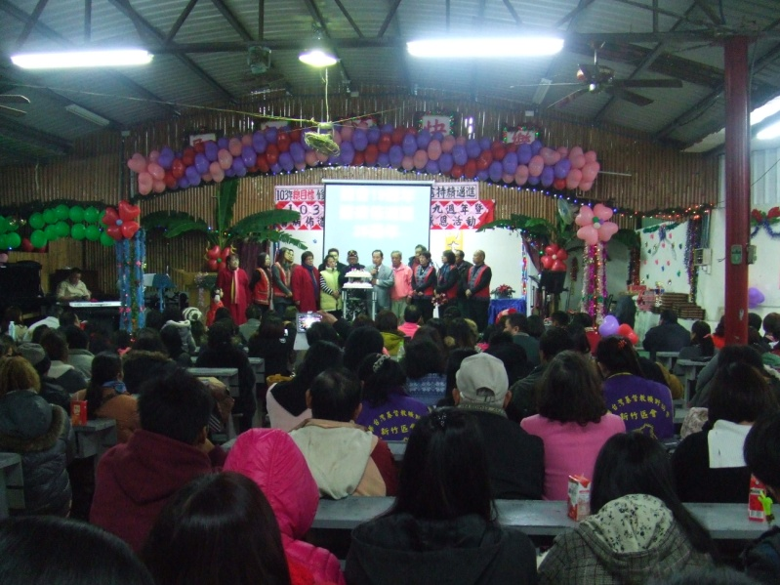
南投區會什一 盧美婷2月贊助 626
奉獻 3.892 3/12 福利社營業額 1.000
謝道光 1.000 什一奉獻
江維明1-5月 5.000 3/11 雲伊頡 1.000
徐文龍補繳 雲伊婷 2.800
102年6-10月 5.000 3/12 蔣美妹 1.850
3/12 桃園區會2月 鍾蘭香 1.750
什一奉獻 10.800 林孝德 800
陳永雄 1.000 高菊蕙 1.750
杜正吉 1.000 杜正吉 600
入會費 司玫玲 500
3/10 曾德富2人 400 高菊英 1.500
其他收入 沙鳳英 1.400
3/5 福利社營業額 1.200 何程世強 430
3/6 福利社營業額 645 林玉英 200
3/8 上光教會贊助 周巧玲 420
台糖接待費 1.000 張秀美 400
影印 20 事業費
贊助19週年慶 97.300 3/7 台中區會 10.000
謝俊維12月-+ 佈道奉獻
2月住宿費 1.400 3/8 總會 14.855
謝俊維伙食費 1.200 感恩奉獻
謝俊維電費 1.000 3/11 黃寶蓮 2.000
成果手冊 1.000 雲伊婷 200
收據 130 3/12 高菊蕙 1.000
資源回收 440 本週支出
3/7 福利社營業額 1.400 獎勵金 1.000
3/8 福利社營業額 11.347 水電燃料費 2.580
3/10 高雄區會LOGO 900 旅運費 1.800
影印 10 修繕維護費 6.520
3/9 福利社營業額 2.000 公共關係費 3.500
3/11 迦密山教會贊 伙食費 34.839
助19週年慶 1.000 業務展覽費 22.177
何祈安2月份 其他業務費 23.650
勞健保 654 專案計劃支出 38.900
福利社2月扣款 4.887 雜項支出 370
贊助款 3.335
本週收入：321,396
本週支出：135,336
本週餘額：186,060
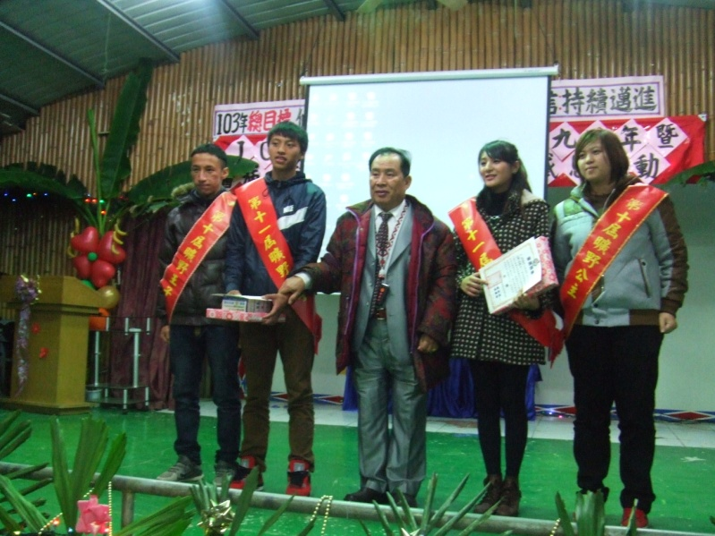
圖二左第十一屆曠野王子林子祥，圖右二十一屆曠野公主林惠珍，中為創會長雲先知
創會長雲先知、理事長蔣美妹與北原山貓吳廷宏一同切蛋糕慶祝本會19週年慶，揭開活動序幕。
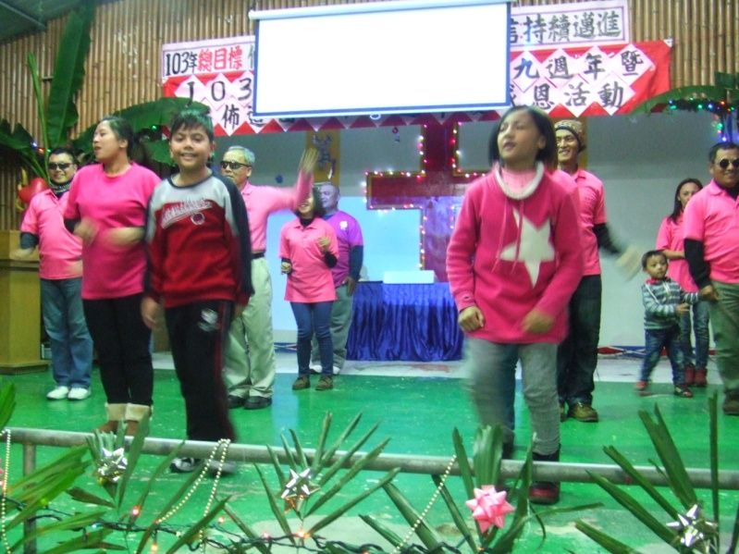

各區會比賽情形

